Fiches techniques des méthodes de clonage des plantes

Marcottage
Définition :
Opération au cours de laquelle une branche prend racine après être entrée en contact avec le sol.
Technique habituelle :
- Trouver dans la plante mère, une branche assez longue et assez souple pour pouvoir être pliée.
- Ramener cette branche au niveau du sol et la maintenir en place à l’aide de ficelle.
- Recouvrir la branche de terre.
- Attendre que la branche fasse des racines.
- Une fois les racines apparues, couper la nouvelle plante de la plante mère à l’aide d’un couteau bien aiguisé.
Technique aérienne :
- Choisir une branche d’au moins 2.5 cm de diamètre.
- Enlever les feuilles qui se retrouvent près de l’endroit à marcotter.
- Sous un nœud, enlever un anneau d’écorce d’une largeur d’une fois et demi le diamètre de la tige.
- Gratter la partie verte jusqu’au bois de couleur beige ou blanche.
- Recouvrir la partie grattée de mousse de sphaigne humide et la ficeler solidement.
- Recouvrir la mousse de sphaigne d’une pellicule plastique (de type saran wrap) et la fixer aux deux extrémités avec de la ficelle.
- Placer loin des rayons du soleil.
- Percer des trous au bas de la pellicule plastique pour éviter l’excès d’humidité.
- Vaporiser d’eau au besoin.
- Attendre que les racines se forment.
- Une fois les racines formées, enlever délicatement la pellicule plastique.
- Couper la plante juste sous les racines.
- Planter ensuite la plante dans la terre et placer la plante dans un milieu humide pour quelques semaines.
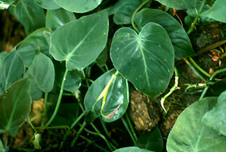
Exemples de plantes (noms latins) :
  - Aglaonéma commutatum
  - Dieffenbachia maculata
  - Dracaena deremensis
  - Philodendron scandens
Philodendron scandens

Fiches techniques des méthodes de clonage des plantes

Division, rejetons et stolons
Définition :
Opération par laquelle on coupe des bébés-plantes de la plante mère pour en faire de nouvelles plantes ou, tout simplement, où l’on coupe une plante en plusieurs parties pour en faire pousser des nouvelles identiques à la première.
Technique des rejetons près de terre ou de division :
- Déterrer la plante.
- Séparer la plante en plusieurs parties ou repérer les rejetons. Couper délicatement les parties ou les rejetons de la plante mère à l’aide d’un couteau bien aiguisé et désinfecté. Il est à noter que chaque partie doit avoir des racines, des tiges et des feuilles.
- Enlever avec précaution les racines endommagées ou malades.
- Empoter individuellement chaque partie ou chaque rejeton dans un pot un peu plus grand que la motte de racines.
- Attendre l’enracinement.
Technique pour les rejetons aériens (stolons) :
- Couper la tige qui porte la petite plante.
- Empoter la tige dans un pot contenant un terreau adéquat.
- Attendre l’enracinement.
Exemples de plantes (noms latins) :
  - Aloès (rejetons)
  - Saintpaulia ionantha (division)
  - Sansevieria trifasciata (division)
  - Chlorophytum comosum (les deux techniques peuvent être pratiquées)
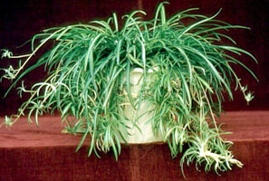
Chlorophytum comosum

Fiches techniques des méthodes de clonage des plantes

Bouturage
Définition :
Opération qui consiste à prélever une partie de plante pour en produire une nouvelle identique à la première.
Technique de bouturage de tige :
- Couper juste sous un noeud, à l’aide d’un couteau tranchant et désinfecté, une tige d’environ 5 à 15 cm.
- Toujours avec l’aide du couteau, enlever les feuilles à la base de la tige sur une hauteur de 2 à 6 cm.
- Placer les boutures dans un pot contenant un terreau approprié.
- Couvrir les boutures à l’aide d’une pellicule de plastique (de type saran wrap) et percer quelques trous dans celle-ci pour éviter l’accumulation d’humidité.
Attention : Si votre plante est un cactus ou une plante grasse, laissez sécher la bouture de 24 à 48 heures avant de la planter (pour qu’il y ait cicatrisation et pour éviter que la plante ne pourrisse). De plus, il ne faut pas couvrir votre bouture d’une pellicule de plastique, car elle pourrait pourrir.
Note : Certaines plantes s’enracinent directement dans l’eau, donc pas besoin de terreau.
Technique de bouturage de feuilles :
- Pour le bouturage de feuilles de plantes grasses, procéder de la même façon que pour le bouturage de tiges à l’exception qu’il faut couper une feuille. (Il faut toujours la faire sécher de 24 à 48 heures).
- Pour le bouturage de Saintpaulia, couper une feuille avec son pétiole.
- Ensuite, planter la feuille dans un terreau d’ensemencement.
Exemples de plantes (noms latins) :
  - Saintpaulia ionantha (bouture de feuilles)
  - Hibiscus rosa-sinensis (bouture de tiges)
  - Hedera helix (bouture de tiges)
  - Crassula ovata (les deux techniques peuvent être utilisées)
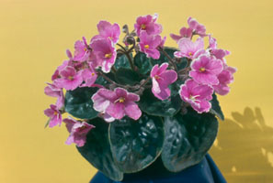
Saintpaulia ionantha

